**แผนการดำเนินงานด้านคุณธรรมจริยธรรม**

**ประจำปีงบประมาณ พ.ศ.2564**

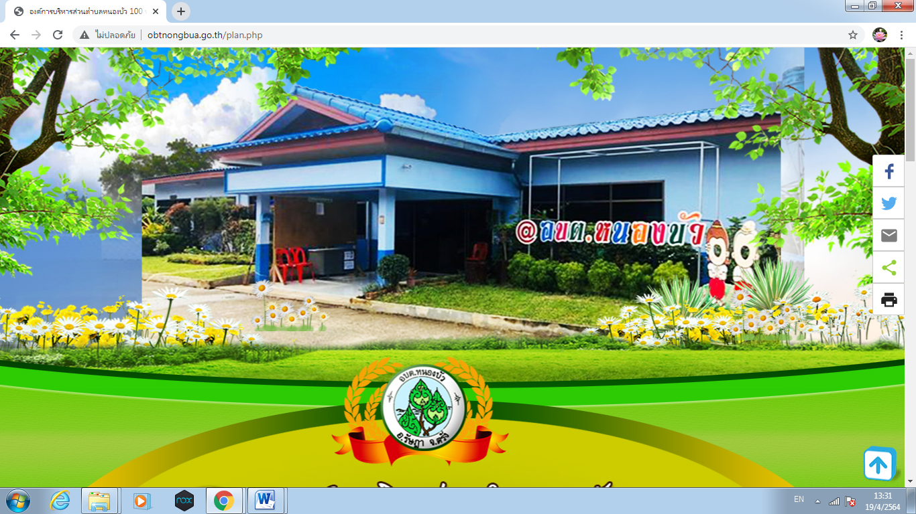

**องค์การบริหารส่วนตำบลหนองบัว**

**อำเภอรัษฎา จังหวัดตรัง**

**แผนการดำเนินงานด้านคุณธรรมจริยธรรม**

**องค์การบริหารส่วนตำบลหนองบัว อำเภอรัษฎา จังหวัดตรัง**

**ประจำปีงบประมาณ พ.ศ.2564**

|  |  |  |  |  |  |  |
| --- | --- | --- | --- | --- | --- | --- |
| **โครงการ/กิจกรรม** | **วัตถุประสงค์** | **เป้าหมาย** | **งบประมาณ** | **ตัวชี้วัด** | **ระยะเวลาดำเนินการ** | **ผู้รับผิดชอบ** |
| ๑. ทบทวนนโยบายการพัฒนา  บุคลากรฯ มาตรฐาน  คุณธรรม จริยธรรม | ความเหมาะสมกับสถานการณ์ | ได้นโยบายและมาตรฐานของคุณธรรม จริยธรรม | - | มีนโยบายและมาตรฐานคุณธรรม จริยธรรม | กรกฎาคม ๒๕64 | สำนักปลัด |
| ๒. จัดบอร์ดวันสำคัญทางศาสนา | ให้ความรู้ความเข้าใจในวันสำคัญนั้น ๆ | เจ้าหน้าที่ทุกคน | - | ร้อยละของเจ้าหน้าที่  กลุ่มพัฒนาระบบบริหารได้รับรู้ | ๑ – ๓ สิงหาคม ๒๕64 (วันอาสาฬหบูชา) | สำนักปลัด,กองคลัง,  กองช่าง |
| ๓. โครงการไหว้ทักทายในหน่วยงาน | ให้เกียรติและเคารพซึ่งกันและกัน | เจ้าหน้าที่ทุกคน | - | ร้อยละของเจ้าหน้าที่  กลุ่มพัฒนาระบบบริหารถือปฏิบัติ | 1 ตุลาคม2563 – 30กันยายน ๒๕64 | สำนักปลัด,กองคลัง,  กองช่าง |
| ๔. สวดมนต์ไหว้พระก่อนการประชุมพนักงานฯ ประจำเดือน | ให้จิตแจ่มใสเบิกบาน | เจ้าหน้าที่ทุกคน | - | มีการสวดมนต์ทุกครั้งก่อนการประชุม | ตุลาคม 2563 – กันยายน ๒๕64 | สำนักปลัด,กองคลัง,  กองช่าง |
| ๕. พิจารณาเจ้าหน้าที่ที่ประพฤติ  ปฏิบัติดี | ยกย่องเชิดชูคนดี  มีคุณธรรม | ๒ คน/ปี | - | จำนวนเจ้าหน้าที่ที่ได้รับการยกย่องเชิดชู | กุมภาพันธ์, สิงหาคม ๒๕64 | สำนักปลัด |
| ๖. ร่วมกิจกรรมทางศาสนากับหน่วยงานอื่น | ปฏิบัติตามหลักศาสนา | เจ้าหน้าที่ทุกคน | - | จำนวนเจ้าหน้าที่ที่  ร่วมกิจกรรม | กรกฎาคม – กันยายน ๒๕64 | สำนักปลัด,กองคลัง,  กองช่าง |
| ๗. โครงการทำดีเพื่อพ่อ  (ไม่ใช่งานตามหน้าที่) | ช่วยเหลือสังคม | เจ้าหน้าที่ทุกคน | - | จำนวนครั้งในการ  ทำความดี | กรกฎาคม – กันยายน ๒๕64 | สำนักงานปลัด,กองคลัง,กองช่าง |
| ๘. โครงการกิจกรรม ๕ ส. | ให้หน่วยงานเป็นระเบียบเรียบร้อย มีการร่วมแรง ร่วมใจกันทำให้เกิดความสามัคคีในหน่วยงาน | เจ้าหน้าที่ทุกคน | - | จำนวนครั้งในการทำกิจกรรม ๕ ส. | 1 ตุลาคม 2563 – 30 กันยายน ๒๕64 และ ทำต่อเนื่องเดือน  ละ ๑ วัน) | สำนักปลัด,กองคลัง,  กองช่าง |